ПОЗАШКІЛЬНИЙ НАВЧАЛЬНИЙ ЗАКЛАД
ЦЕНТР ДИТЯЧОЇ ТА ЮНАЦЬКОЇ ТВОРЧОСТІ
ГОРІШНЬОПЛАВНІВСЬКОЇ МІСЬКОЇ РАДИ
ПОЛТАВСЬКОЇ ОБЛАСТІ

Конспект відкритого заняття на тему:

«Граємо, співаємо, музику вивчаємо.»

(Для дітей групи початкового рівня першого року навчання)

Керівник: Ковнір Юлія Сергіївна

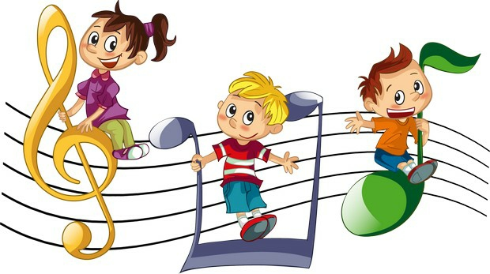

2020
Тема: «Граємо, співаємо, музику вивчаємо.» Робота над піснею «Фруктовий сад».

Мета: Формування та практичне застосування вокальних навичок в ігровій формі. Продовження роботи над піснею «Фруктовий сад». Створення позитивної атмосфери на занятті.
Завдання:
- розширити уявлення дітей про поняття «висока співацька позиція» у вокальній практиці;
- розширення музично-естетичного досвіду, опанування вміннями та навичками в практичній діяльності.
- розвивати загальні здібності вихованців;
- збагачувати емоційно-почуттєву сферу дітей;
- формувати універсальні якості творчої особистості.
- виховувати інтерес до співу,музики та танцювальних рухв;
- виховувати естетичне ставлення до дійсності та емоційно-ціннісне ставлення до мистецтва.

Тип заняття: Комбінований.

Вид заняття: Групове заняття.

Методи навчання:
- слуховий метод навчання;
- зоровий метод навчання;
- словесний метод навчання;
- репродуктивний метод навчання;
- екепиричний метод навчання.

Методичні засоби:
- заохочення (з метою стимуляції інтересу вихованців до занять співом);
- збудження до самоконтролю;
- творчі завдання та питання, які збуджують міркувальну діяльність.

Обладнання:
- фортепіано;
- музичний центр;
- флешнакопичувач;
- безпровідні мікрофони.
- фонограма(-)пісні «Фруктовий сад».

Методичне забезпечення:
- картки із зображенням різних тварин;
- плакати із зображенням «Сонечко», «Хмарка».

Очікуваний результат:
- у процесі заняття виявити та формувати музичні здібності дітей;
- розвивати їх пізнавальну активність;
- створити атмосферу радості спілкування та успішності.

Хід заняття.

(У записі звучать веселі дитячі пісні. Діти заходять до класу та займають свої місця).

І Організаційний момент:

Керівник: Доброго дня, дорогі друзі! Давайте разом заглянемо у неповторний світ музичного та вокального мистецтва, і я сподіваюсь, що сьогоднішня наша зустріч принесе вам насолоду і захоплення від спілкування із музикою, грою та піснею.

Актуалізація опорних знань.

Керівник: Діти, а скажіть мені будь-ласка, ви любите грати?
Діти: Так!
Керівник: А співати?
Діти: Так!
Керівник: А є у вас бажання музику вивчати?
Діти: Так!
Керівник: Отже, сьогодні я хочу запросити вас у цікаву, веселу, пісенну подорож!

Повідомлення теми та мети заняття.

Керівник: А щоб наша подорож була успішною, пропоную обов'язково взяти із собою: світлу посмішку та любов один до одного, бажання до знань та впевненість у тому, що наша з вами творчість – то є велика сила!
Тож тема нашого заняття звучить так: « Граємо, співаємо, музику вивчаємо!»
А головною метою буде –весело граючи вивчати та застосовувати музичні навички.

ІІ. Основна частина.

Керівник: Любі діти, для того ,щоб розкрити та розвинути наші таланти, я пропоную виконати цікаві ігри-вправи.
(Додаток№1)
Керівник: Дуже добре, молодці, а нагадай те мені будь ласка, яку пісню ми з вами вивчали на попередніх заняттях?
Діти: «Фруктовий сад»!
Керівник: Так, але перш, ніж почати співати, давайте пригадаємо основні правила співу:
- під час співу слід триматися рівно;
- дихання потрібно брати спокійно, але своєчасно, щоб воно не переривало слово або музичну фразу;
- співати потрібно легко, без напруження, не форсуючи звук (без крику), та домагаючись виразного звучання;
- кожний звук потрібно виспівувати повністю, зберігаючи його інтонаційну точність;
- потрібно слідкувати за правильною співочою дикцією та артикуляцією;
- у залежності від змісту і характеру пісні слід обирати відповідну інтонацію.

Вокально-хорова робота.

1) Розспівування. (Додаток № 2).
2) Робота над піснею «Фруктовий сад» (Додаток № 3).
(Діти виконують пісню реагуючи на зауваження керівника).

ІІІ. Заключна частина.

Керівник: Ось і підходить до завершення наше сьогоднішнє заняття. У процесі роботи ми з вами розвивали вокальні здібності, виконуючи інтонаційно-технічні вправи, вчилися співати злагоджено при виконанні пісні «Фруктовий сад» та спробували органічно поєднати у собі слово, рухи та бажання співати.

Підсумок заняття.

Керівник: Діти, скажіть мені, вам сподобалися ігри в які ми з вами сьогодні грали?
Діти: Так!
Керівник: А які саме ігри вам більш запам’яталися?
Діти: « Високі-низькі», « Музичний м’яч», « Сонце-Хмарка»…
Керівник: Молодці, ви дуже гарно впоралися із усіма завданнями, а також були активними, емоційними та творчими. Дякую вам за плідну роботу. До побачення. До нових зустрічей!

Використана література:

1. Гонтаренко Н.Б. «Сольное пение: секреты вокального мастерства» Ростов – на – Дону, ООО «Феникс», 2007.

2. Прохорова Л.В. «Українська естрадна вокальна школа». Вінниця: НОВА КНИГА, 2006.

3.Афанасьєв Ю.Л., Джура О.Ф. « Професійна підготовка музиканта: уроки Болеслава Яворського.-К: ДАККіМ,2009-51стор.

4.Масол Л.М. «Методика навчання мистецтва у початковій школі: посібник для вчителів.»-Х.: Веста: Видавництво «Ранок»,2006.-256 стор.

Додаток№1

Музично-дидактичні ігри

"Високі і низькі»

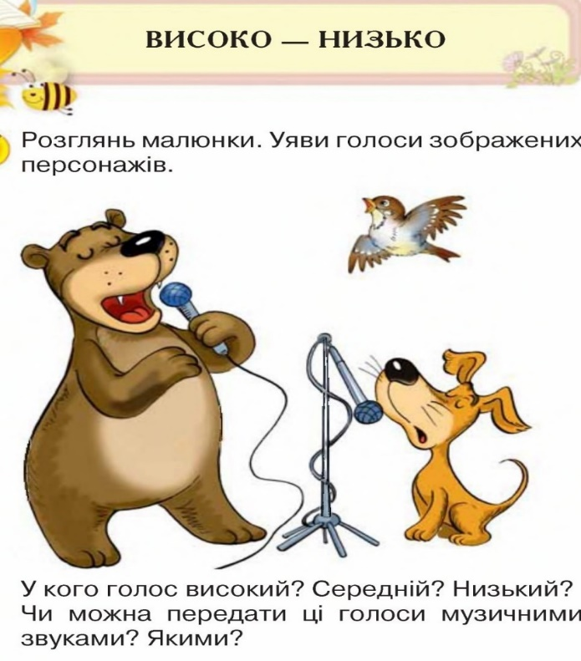

Мета: Практичне застосування знань отриманих на попередніх заняттях з елементарної теорії музики.

Завдання: Розвиток розпізнавання на слух основних властивостей звуковисотного положення.

Матеріал: Флеш накопичувач із класичним музичним матеріалом.

Хід гри. Під час марширування по колу, діти уважно слухають музику. Коли звучать низькі звуки – діти присідають, коли високі – марширують з піднятими вгору руками, а коли музика звучить у середньому регістрі – марширують, тримаючи руки на поясі.

"Сонце - Хмара"


Мета: Сприяння розвитку ладового відчуття.

Завдання:Розвиток кмітливості дітей, їх музичоної пам’яті і спостережливості

Матеріал: Плакати - малюнки із зображенням « Сонечка» та « Хмарки».

Хід гри: Мажор – це сонечко. Мінор – це хмарка. З однієї сторони причеплений плакат – малюнок «Хмарка», з другої – «Сонечко». Якщо звучить музика мінорного характеру, то діти стають під « Хмаринку», а якщо мажорного – під « Сонечко».

« Музичний м’яч»
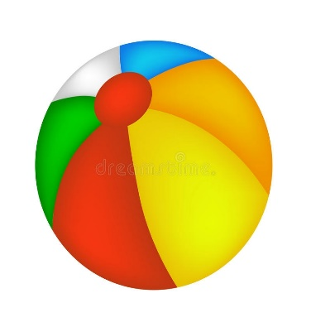
Мета :Формування рис творчої особистості.

Завдання: Закріплення раніше вивченого матеріалу. Розвиток музичних здібностей.

Матеріал: М’яч.

Хід гри: Діти стоять колом, передаючи один одному м’яч. Керівник говорить: «Ти котись, веселий м’ячик, швидко швидко по рядах. Заспіває той, у кого, м’ячик спиниться в руках.» У кого зупинився м’яч, той співає будь-яку пісню, раніше вивчену на заняттях, а потім стає ведучим.

Додаток № 2.

План розспівування дитячого вокального колективу.

1. Виконання вокально-технічних вправ на внутрішньоглоткову свободу.

Прослідкувати:
- зуби розімкнені, нижня щелепа глибока;
- губи у стані лоскотіння;
- відчути округлість м’якого піднебіння.

Педагогічна мета:
- розігріти зв’язки на натуральному, природньому співочому тоні;
- вибудувати інтонаційний слух;
- підключити необхідні резонатори й закріпити всю систему співочого дихання.

2. Виконання вокально-технічної вправи на унісонне звучання.
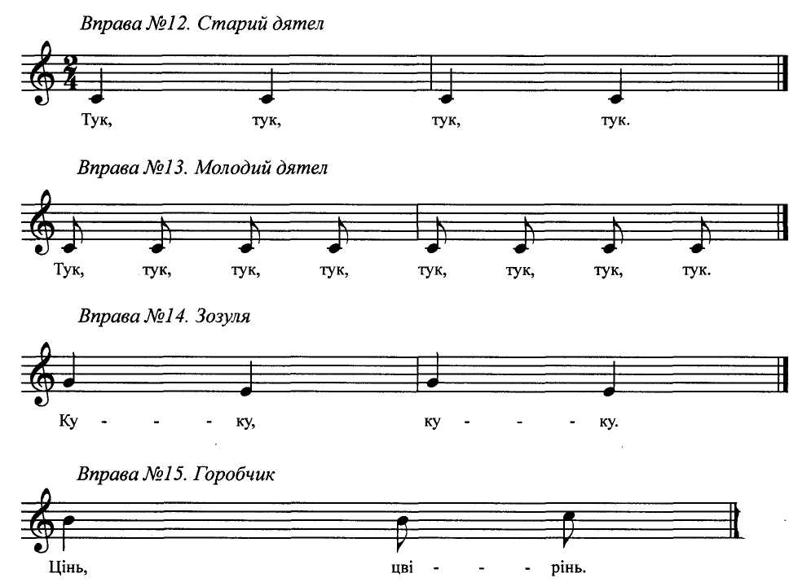

Прослідкувати:
- чистота інтонування;
- співоча дикція та артикуляція;
- правильний розподіл співочого дихання на музичну фразу;
- правильне формування голосних та чітка вимова приголосних.

Педагогічна мета:
- сприяти фіксуванню точності позиції;
- відшліфувати співочий тон на вібраціях у звуковому каналі;
- відстроїти співочий тон.

3. Виконання вокально-технічної вправи на вирівнювання співочих регістрів.
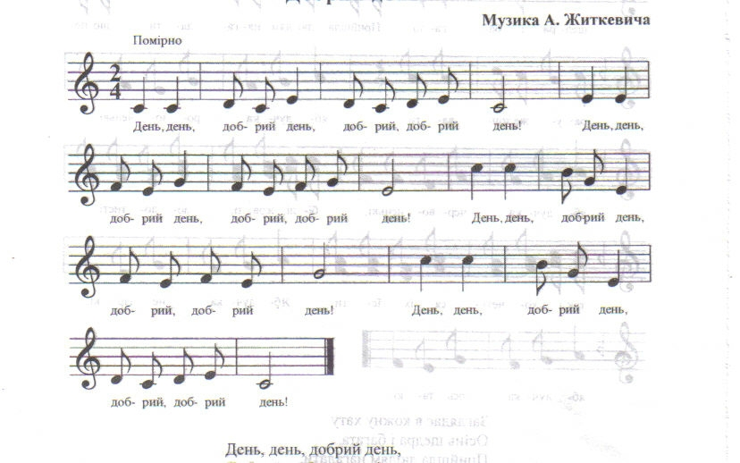

Прослідкувати: збереження рівної вокальної лінії на округлому співочому тоні. Кожен звук нанизувати, наче намистинку на рівну нитку, переслідуючи принцип «зглажування голосних».

Педагогічна мета:
- згладжування голосних звуків та перехід від звуку до звуку;
- свобода та повнота звучання.

Додаток № 3

Робота над піснею «Фруктовий сад

«Фруктовий сад»

1 куплет.

Що за деревце гарненьке-
І велике і маленьке?
Подивися-раз, два, три
І за мною повтори!

Приспів:
Гру – то є груша,
Жу – журавлина,
Ви – то є вишня,
Дуже смачно вийшло!
Кі – то є ківі,
Сли – то є слива.
Ви – то є вишня,
Дуже смачно вийшло!

2 куплет.

Там листочок є зелений,
Він не з дуба і не з клена,
А росте в моїм саду,
Швидко я його знайду.

Приспів: (той самий)

Педагогічна мета:
- робота над літературним текстом пісні (визначення основних смислових та логічних наголосів у куплетах та приспіві данної пісні);
- робота над чистотою інтонування основної мелодичної лінії першого та другого куплетів;
- робота над чистотою інтонування основної мелодичної лінії приспіву;
- робота над унісонним звучанням та тембровим ансамблем;
- робота над фразуванням та нюансуванням в пісні;
- робота над манерою виконання, характером виконання.

